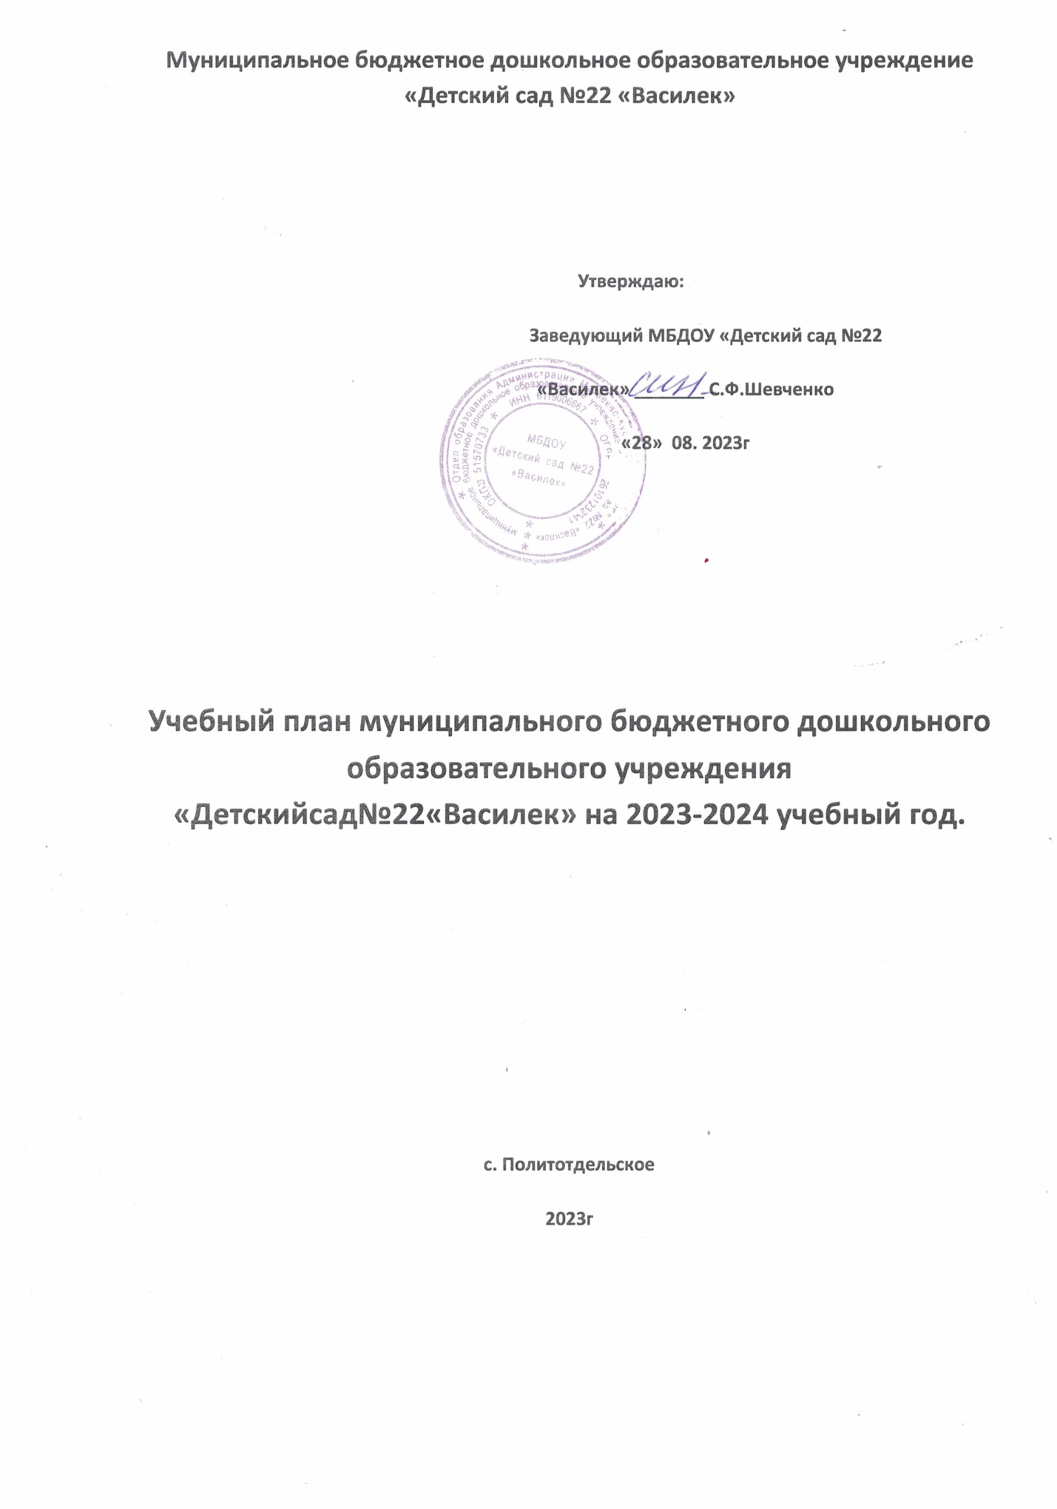

Муниципальное бюджетное дошкольное образовательное учреждение «Детский сад №22 «Василек»

Утверждаю:
Заведующий МБДОУ «Детский сад №22
«Василек» _______ С.Ф.Шевченко
«28» 08. 2023г

Учебный план муниципального бюджетного дошкольного образовательного учреждения «Детскийсад№22«Василек» на 2023-2024 учебный год.

с. Политотдельское
2023г

ПОЯСНИТЕЛЬНАЯ ЗАПИСКА
к учебному плану МБДОУ «Детский сад №22«Василек»
2023 - 2024 учебный год

Учебный план разработан на основании нормативных правовых документов:

Учебный план регламентируется путем внедрения:

* Федеральным законом РФ от 29.12.2012 г. №273 - ФЗ "Об образовании в Российской Федерации";
*Федеральным государственным образовательным стандартом дошкольного образования (приказ Министерства образования и науки РФ от 17 октября 2013 г. №1155),
* СП 2.4.3648-20 «Санитарно-эпидемиологические требования к организациям воспитания и обучения, отдыха и оздоровления детей и молодежи», СП 3.1/2.4.3598-20 «Санитарно-эпидемиологические требования к устройству, содержанию в организации работы образовательных организаций и других объектов социальной инфраструктуры для детей и молодежи в условиях распространения новой коронавирусной инфекции (COVID-19)» ( с изменениями на 02 декабря 2020 года),

Количество образовательной деятельности и время ее проведения соответствует «Санитарно-эпидемиологическим требованиям к устройству, содержанию и организации режима работы дошкольных образовательных организаций» утвержденными Главным государственным санитарным врачом РФ 15.05.2013г.
Основной общеобразовательной программы дошкольного образования «Радуга», под редакцией Т.Н. Дороновой.
Федеральные Государственные образовательные стандарты к структуре основной общеобразовательной программы дошкольного образования;
В учебный план включены четыре направления, обеспечивающие познавательно-речевое, социально-личностное, художественно-эстетическое и физическое развитие детей.
Каждому направлению соответствуют определенные образовательные области:

1.Познавательно-речевое направление:
- «Познание»,
- «Коммуникация»,
- «Чтение художественной литературы»;
2. Социально-личностное направление:
- «Безопасность»,
- «Социализация»,
- «Труд»;
3. Художественно- эстетическое направление:
- «Художественное творчество»,
- «Музыка»;
4. Физическое направление:
- «Физическая культура»
- «Здоровье».
Каждой образовательной области соответствуют виды непосредственно образовательной деятельности:
- «Познание» - формирование элементарных математических представлений, с дидактическим материалом, предметное окружение, экологическое воспитание, конструирование со строительным материалом;
- «Коммуникация» - ознакомление с окружающим и развитие речи, развитие речи и подготовка к обучению грамоте;
- «Чтение художественной литературы» - ознакомление с художественной литературой;
- «Социализация» - явления общественной жизни;
- «Труд» - явления общественной жизни;
- «Безопасность» - ОБЖ;
- «Музыка» - музыкальное развитие;
- «Художественное творчество» - рисование, лепка, аппликация, ручной труд;
- «Физическая культура» - физкультура, развитие движений;
Реализация учебного плана предполагает обязательный учет принципа интеграции образовательных областей в соответствии с возрастными возможностями и особенностями воспитанников, спецификой и возможностями образовательных областей.

В структуре учебного плана выделяется инвариантная и вариативная часть. Инвариантная часть обеспечивает выполнение обязательной части основной общеобразовательной программы дошкольного образования МБДОУ, на основе «Радуга» под редакцией Т.Н.Дороновой
В инвариантной части учебного плана непосредственно образовательная деятельность планируется:
- Младший возраст - 10 в неделю,
- Старший возраст - 12 в неделю.

Непосредственно образовательная деятельность носит преимущественно комплексно программно- интегрированный характер.
Реализация образовательных областей: безопасность, чтение художественной литературы и труд, которые не входят в учебный план, осуществляется в процессе режимных моментов, самостоятельной деятельности и взаимодействии с родителями через интеграцию образовательных областей.
Планируемые результаты освоения детьми программы осуществляется через систему мониторинга (1-9 сентября и 22-30 мая), что позволяет получить качественное обеспечение оценки динамики достижений детей, сбалансированности используемых педагогических методов и не приводит к переутомлению воспитанников

Два раза в учебный год проводятся недельные каникулы: зимние – последняя неделя декабря и весенние – последняя неделя марта. Во время каникул не проводится непосредственно образовательная деятельность, требующая повышенной познавательной активности и умственного напряжения детей.

Во всех группах различные формы работы с детьми организуются утром и во вторую половину дня.

В первой половине дня с младшими воспитанниками непосредственно образовательная деятельность планируется не более одного – двух раз, со старшими дошкольниками – не более трех.
В середине непосредственно образовательной деятельности проводится физкультминутка, включающая упражнения на профилактику зрения, общей и мелкой моторики, снятие мышечной усталости (продолжительностью 2-3 минуты).

В старшей группе допускается проведение некоторых компонентов непосредственно образовательной деятельности со всей группой с целью подготовки детей к школьным условиям обучения.

Важным коррекционным требованием распорядка жизни детей в ДОУ является система двигательной активности ребенка, включающая ритмику, хореографию, утреннюю гимнастику.

Режим работы дошкольных групп, учебные нагрузки воспитанников определены Уставом МБДОУ и не превышают норм предельно допустимых нагрузок, определенных на основе санитарно-эпидемиологических правил и нормативов для ДОУ. Учтен ход недельной кривой интеллектуальной работоспособности: вторник-четверг – дни максимальной нагрузки; среда – день средней нагрузки; понедельник- пятница – дни минимальной нагрузки.

Учебный план МБДОУ, реализующего основную общеобразовательную программу дошкольную образования «Радуга» под редакцией Т.Н.Дороновой
2023 – 2024 учебный год

Приоритетные направления  Образовательные области | Непосредственно образовательная деятельность | Младший возраст |  | Старший возраст
 |  | От 2мес.- 4 года |  | 5-8 лет
 |  | нед. | год | нед. | год
1 | 2 | 3 | 4 | 5 | 6
Образовательные области
«Познание» | Формирование элементарных математических представлений | 2 | 72 | 2 | 72
«Социализация»  «Безопасность» | Формирование целостной картины мира, расширение кругозора детей:  -явления общественной жизни (в месяц)  - экологическое воспитание (в месяц)  Конструирование | 1 | 36 | 1 | 36
«Коммуникация» | Развитие речи, обучение грамоте | 2 | 72 | 2 | 72
 | Коррекция речи | - | - | - | -
«Чтение художественной литературы» | Ознакомление с художественной литературой | - | - | - | -
«Художественное творчество» | Рисование  Лепка  Аппликация  Ручной труд | 1 | 36 | 2 | 72
«Музыка» | Музыкальное | 2 | 72 | 2 | 72
«Здоровье»  «Физическая культура» | Физкультурное | 2 | 72 | 3 | 108
ИТОГО |  | 10 | 360 | 12 | 432

